多媒体试卷二

一、名词解释（10分，每题2分）
多媒体、HTML、超链、QoS、信息熵

二、选择题（10分，每题2分）
1．MPEG数据流结构分为（ ）个层次。
A．3 B．4 C．5 D．6
2．色彩三要素指的是（ ）。
A．亮度、色调、饱和度 B．红色、绿色、蓝色三基色
C．亮度、色度和色调 D．亮度、三基色、灰度
3．在进行光盘刻录时有很多种刻录方式，其中不支持剩余空间可以继续刻录的方式是（ ）。
A．整盘刻录 B．轨道刻录 C．区段刻录 D．包写入
4．下图中的当前帧为（ ）。
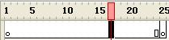
A．关键帧 B．空白帧 C．普通帧 D．空白关键帧
5．下列声音文件格式中，（ ）不是波形文件格式。
A．WAV B．MP3 C．RA D．MID

三、填空题（10分，每题2分）
1．超媒体系统一般由 【1】、 【2】和 【3】组成。
2．CD-ROM的光道不是同心圆结构的，而是 【4】的。
3．HTML和XML都来源于一种语言，即 【5】。

四、判断题（10分，每题2分）
1．对比度指的是最大亮度与最小亮度之比，对比度越大图像越清晰，下图中右图比左图的对比度小。 （ ）
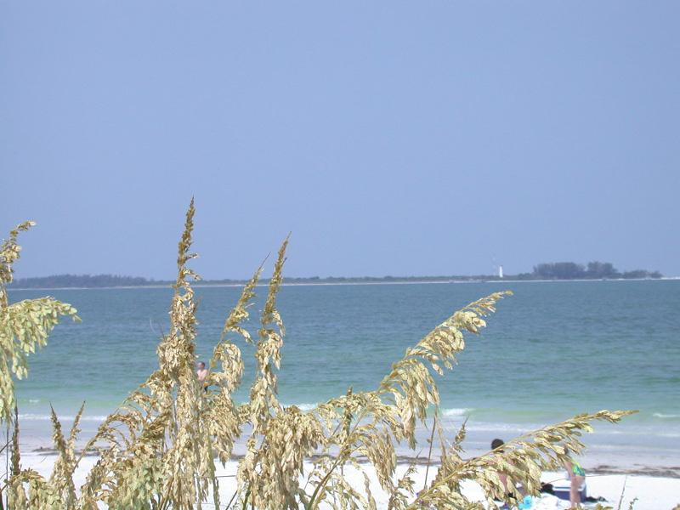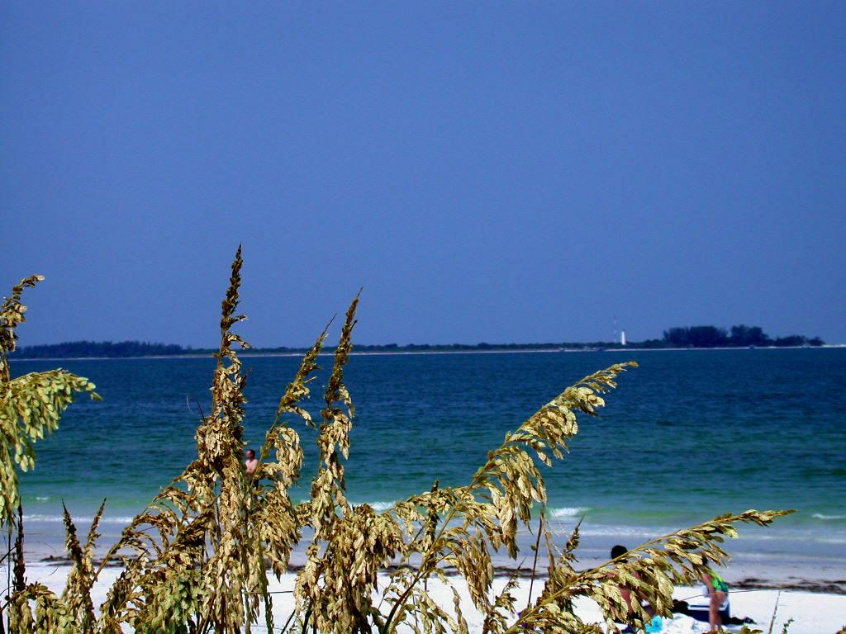
2．CMYK颜色模型中的K指的是黑色。 （ ）
3．5.1声道环绕立体声系统主要由5个音箱组成。 （ ）
4．数字视频压缩标准MPEG-1是VCD使用的标准。 （ ）
5．在Authorware中不但可以添加声音，还可以添加视频。 （ ）

五、简答题（40分）
1．常用的变换编码有哪些？变换编码是如何压缩数据的？（6分）
2．简述多媒体数据的特点。（6分）
3．简述光盘存储器的特点。（6分）
4．简述CD-ROM数据存储与读出原理。（6分）
5．MPEG-1都采用了哪些方法提高压缩比？（6分）
6．声音文件的大小由哪些因素决定？（5分）
7．简述显示色彩的设计原则。（5分）

六、分析计算题（20分）
1．现有2分钟分辨率为720*576，25帧/秒，24位真彩色的视频，试计算其不压缩的数据量为多少字节？（2分）
2．现有一显示器，当前设置为分辨率1024*768，场频85Hz（即每秒刷新屏幕85次），试计算其行频。（2分）
3．请压缩如下文字，写出压缩后的文字（即压缩结果）、压缩算法的名称。（6分）
(1) the rain in Spain falls mainly on the plain.
(2) 白石塔，白石塔，白石搭石塔，白塔白石搭。搭好白石塔，白塔白又滑。
4．有信源符号及其概率如下：（10分）
符号 X | a1 | a2 | a3 | a4 | a5 | a6 | a7 | a8
概率P(X) | 0.02 | 0.10 | 0.18 | 0.3 | 0.22 | 0.05 | 0.10 | 0.03
(1) 求以上信源的哈夫曼编码，要求写出步骤。
(2) 计算该信源的信息熵、哈夫曼编码后码字的平均码长、哈夫曼编码的效率。
（注：计算信息熵、平均码长、编码效率时，只需将数值带入公式即可，不必计算出具体值）
答案：
一、名词解释
多媒体：指多种媒体信息的综合，一般所说的多媒体还指处理和应用多媒体信息的相应技术。
HTML：HyperText Markup Language，超文本标记语言，主要用于网页的制作。
超链：是超媒体的组成部分，将节点连接在一起，描述节点之间的关系。
QoS：Quality of Service，服务质量。
信息熵：指一团数据所带的信息量，平均信息量就是信息熵。
二、选择题
D、A、A、C、D
三、填空题
【1】创作子系统【2】读者子系统【3】支持子系统【4】螺旋形【5】SGML
四、判断题
✗ ✓ ✗ ✓ ✓
五、简答题
1．要点：常用的变换编码有K-L变换和DCT变换。
变换编码压缩数据原理：
- 先对信号进行某种函数变换，从一种域（空间）变换到另一种域（空间），再对变换后的信号进行编码处理
- 以声音图像为例，由于声音图像大部分信号都是低频信号，在频域中信号较集中，因此将时域信号变换到频域，再对其进行采样、编码
2．要点：数据量大、数据类型多、不同类型数据之间的差别大、数据处理复杂。
3．要点：存储密度高、非接触读写方式、信息保存时间长、盘面抗污染能力强、价格低廉、使用方便。
4．要点：即采用EFM编码及凹坑边沿代表1而底部和平面代表0的数据写入和读出原理。
5．要点：彩色空间转换，从RGB变YUV；运动补偿与运动估计；减少时域冗余与空间冗余；帧内图像数据与帧间图像数据压缩；向前预测与向后预测
6．要点：(采样频率*量化精度*声道数*时间(秒))/8
7．要点：正确选择色彩基调；文字色彩与画面色彩应协调、柔和；尽量使用不易产生视觉疲劳的色彩；选择合适的颜色数量；处理好对比与和谐的关系
六、分析计算题
1．(分辨率*色彩位数*每秒帧数*时间(秒))/8=(720*576*24*25*2*60)/8=3732480000字节
2．垂直分辨率*场频*S(约1.06)=768*85*1.06=69196.8Hz
3．
（1）答案：将重复出现的字符串用一个在本段文字中没有出现过的字符替代：
the□：％，ain：＃，则
％r＃□in□％Sp＃□falls□m＃ly□on□％pl＃.
压缩算法为字典压缩。
（2）答案：要点：几种方法都可以：
- 字典法：如“石塔”－a
- LZ法
- 可用哈夫曼编码，码字及出现概率为：白(8/26)、石(6/26)、塔(6/26)、搭(3/26)、好(1/26)、又(1/26)、滑(1/26)、（逗号和句号可不考虑）
4．（1）实际上就是利用二叉树进行压缩。
（2）信息熵：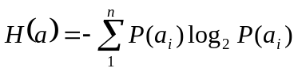
平均码长：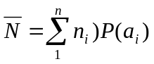
编码效率：